**海南省公共资源交易**

**数字证书（CA）及电子印章全线上办理指引手册**

_______________________________________________________________________________

***V1.0（2023年11月19日）***

_______________________________________________________________________________

**目录**

一、线上办理说明 2

1.1、办理流程图 2

1.2、办理流程 2

1.2.1、首页访问 2

1.2.2、用户注册 3

1.2.3、用户登录 4

1.2.4、用户实名 5

1.2.5、印章申领 5

1.2.5.1、企业印章申领 5

1.2.5.2、个人印章申领 8

1.2.7、订单审核 10

1.2.8、印章制作 10

1.2.9、快递邮寄 11

1.3、其他相关功能说明 11

1.3.1、发票开具 11

1.3.2、印章续期 12

1.3.3、印章变更 14

1.3.4、印章补办 16

1.3.5、印章解锁 18

1.3.4、印章注销 20

# 一、线上办理说明

## 1.1、办理流程图

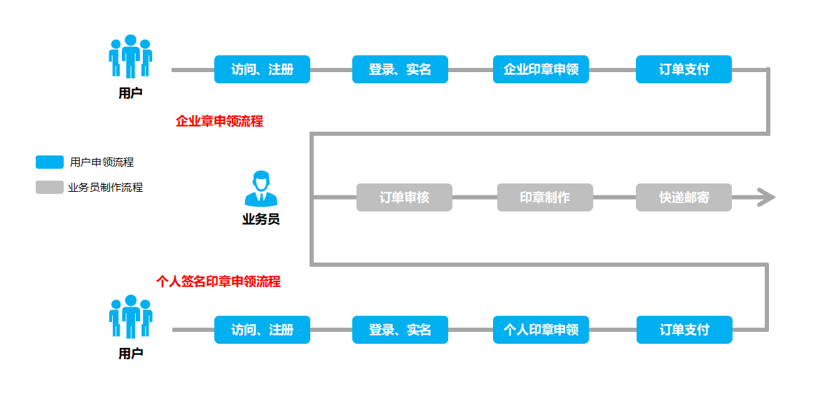

备注：企业经办人需同时办理企业印章及法人签名印章。

## 1.2、办理流程

### 1.2.1、首页访问

经办人员访问正签云证章办理首页链接：

https://web.zsignyun.com/third/seal/apply?type=0&appKey=16e1a4597ff74165a7d4fe525bd612d9&sealSort=1

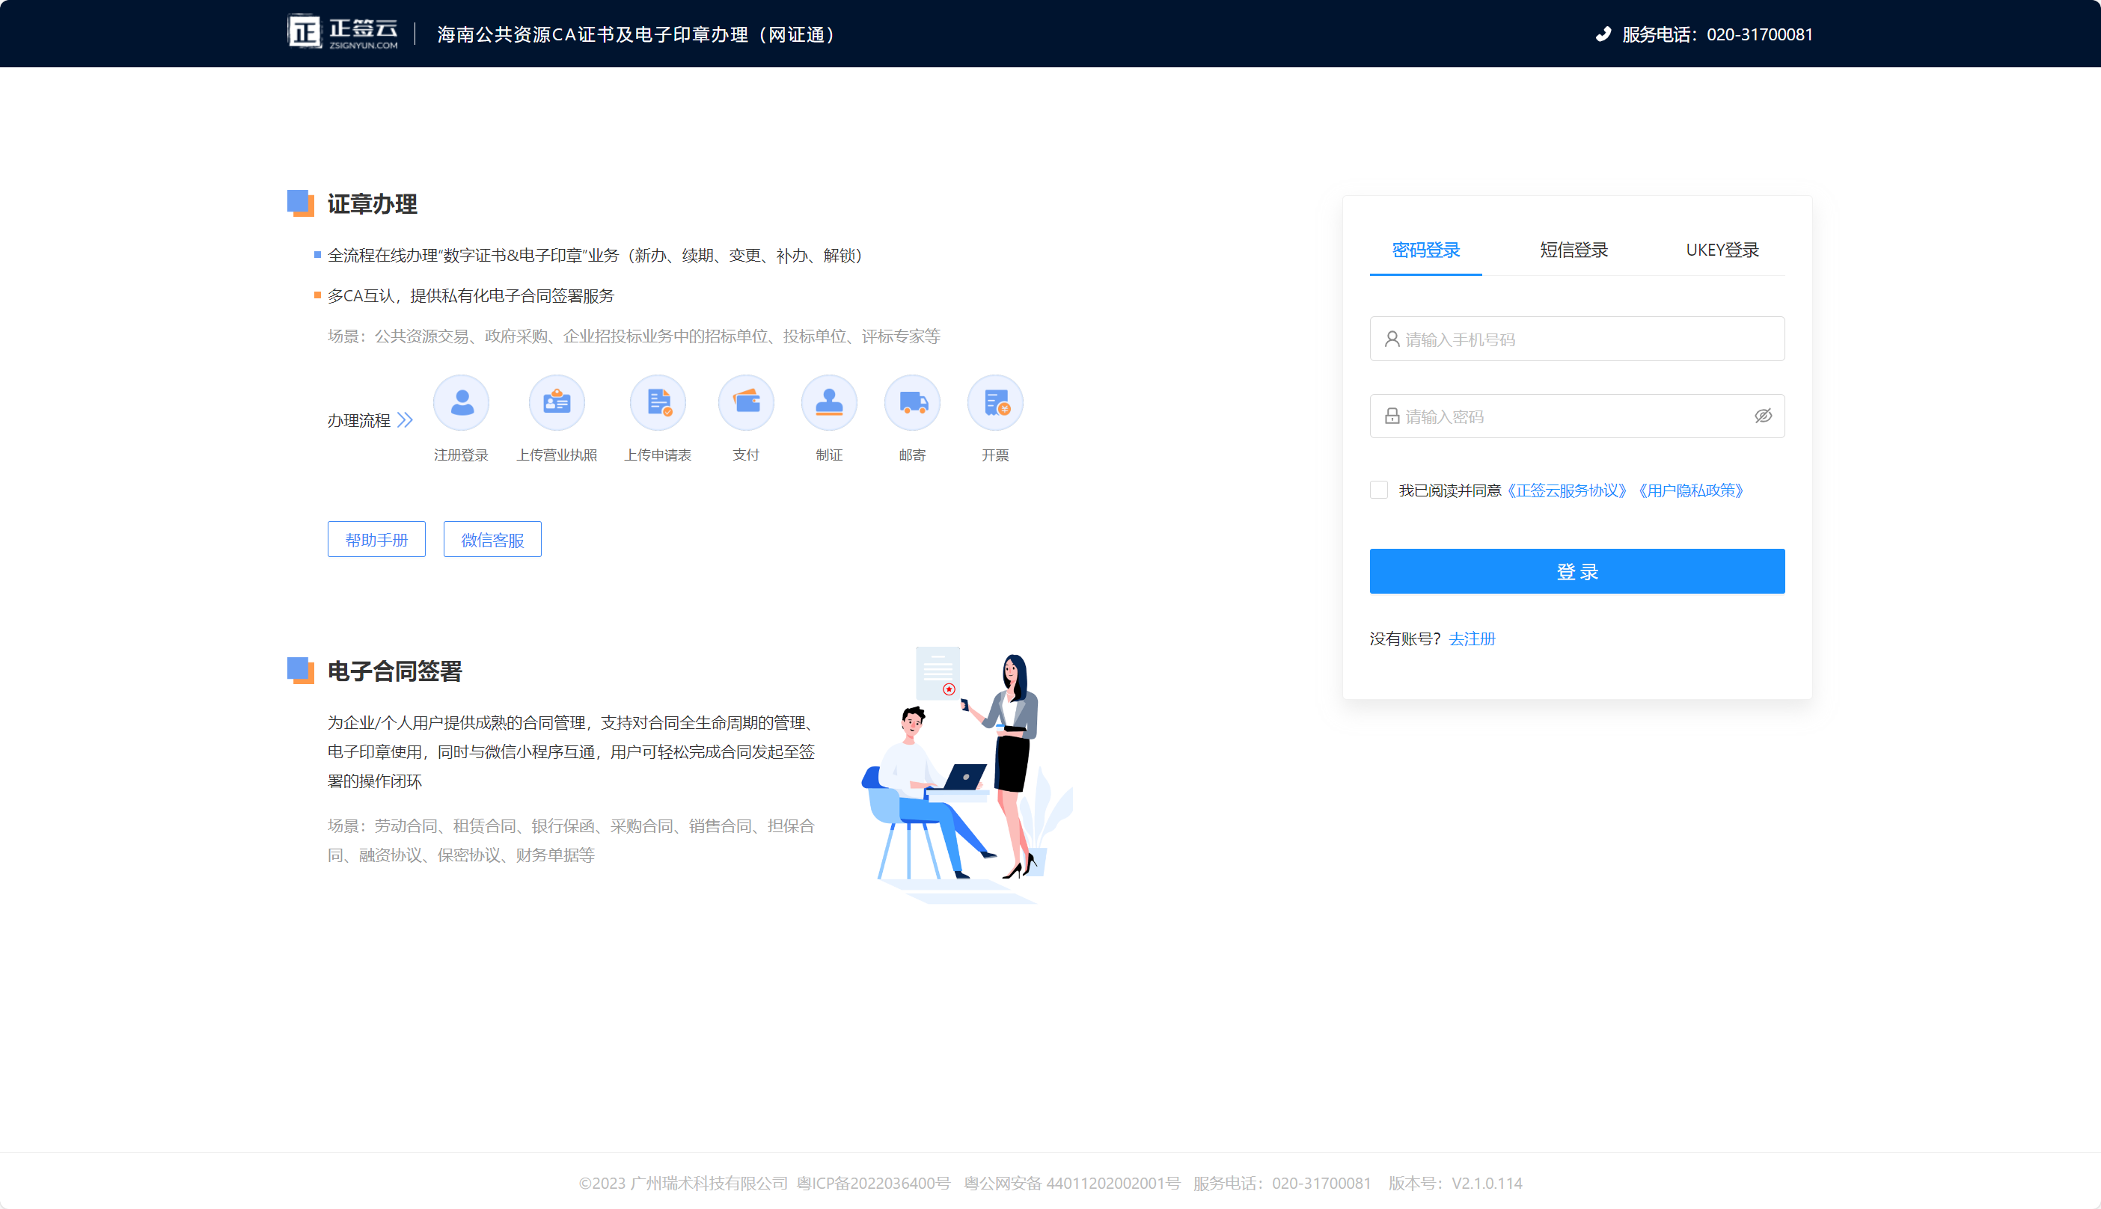

### 1.2.2、用户注册

经办人员于正签云首页通过手机号码注册申办用户：

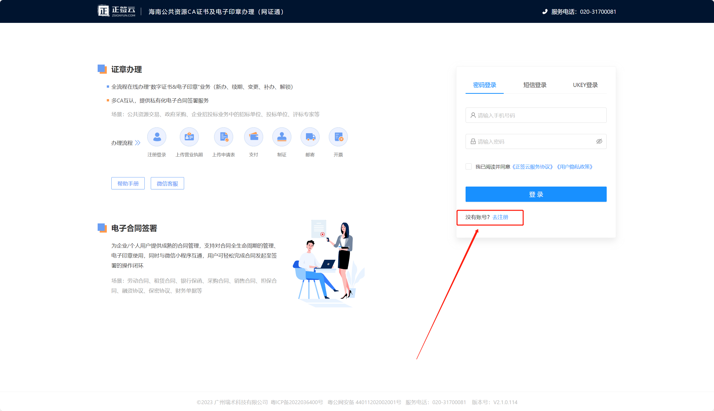

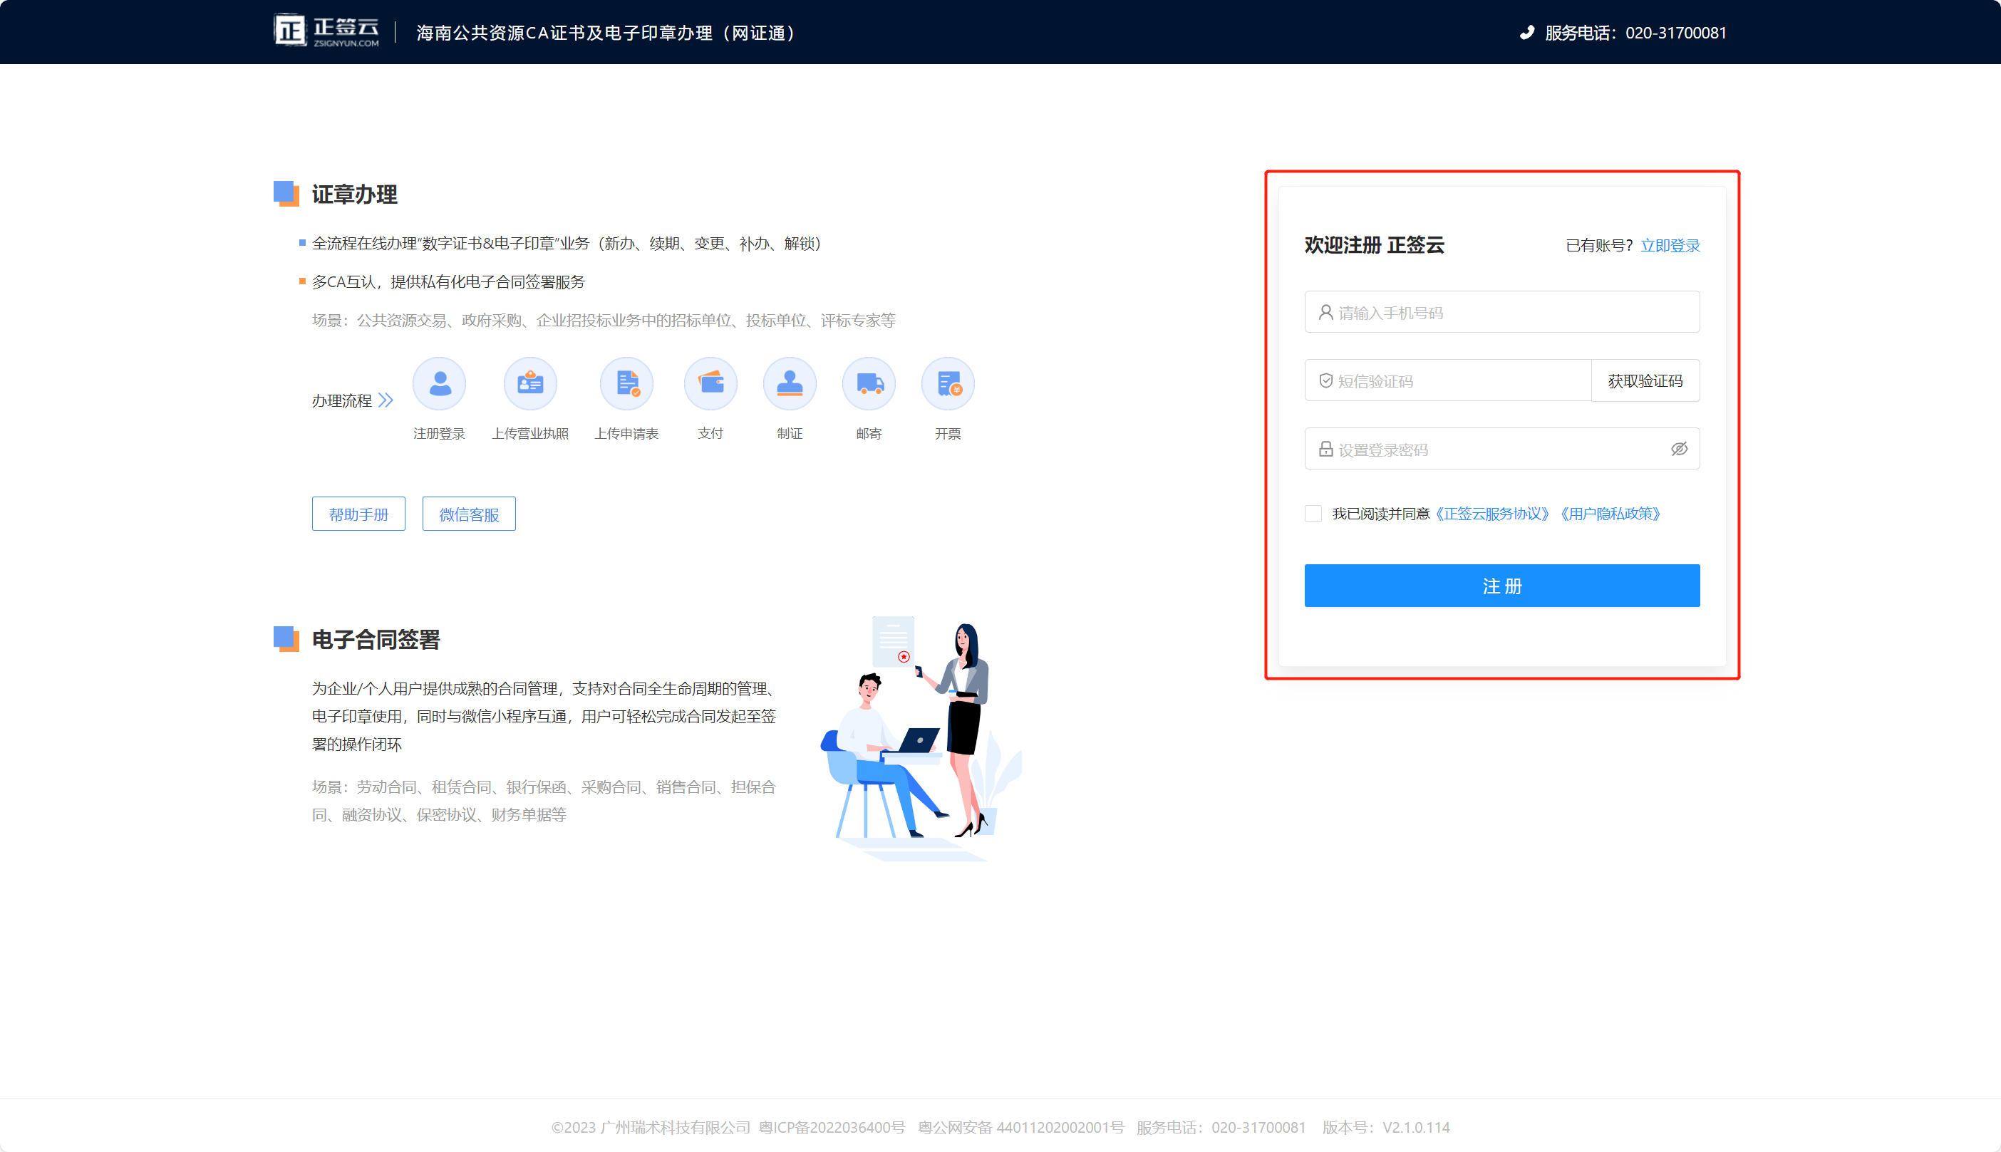

### 1.2.3、用户登录

完成用户注册后，经办人员可根据用户注册时的手机号码+密码、手机号码+验证码的方式登录正签云：

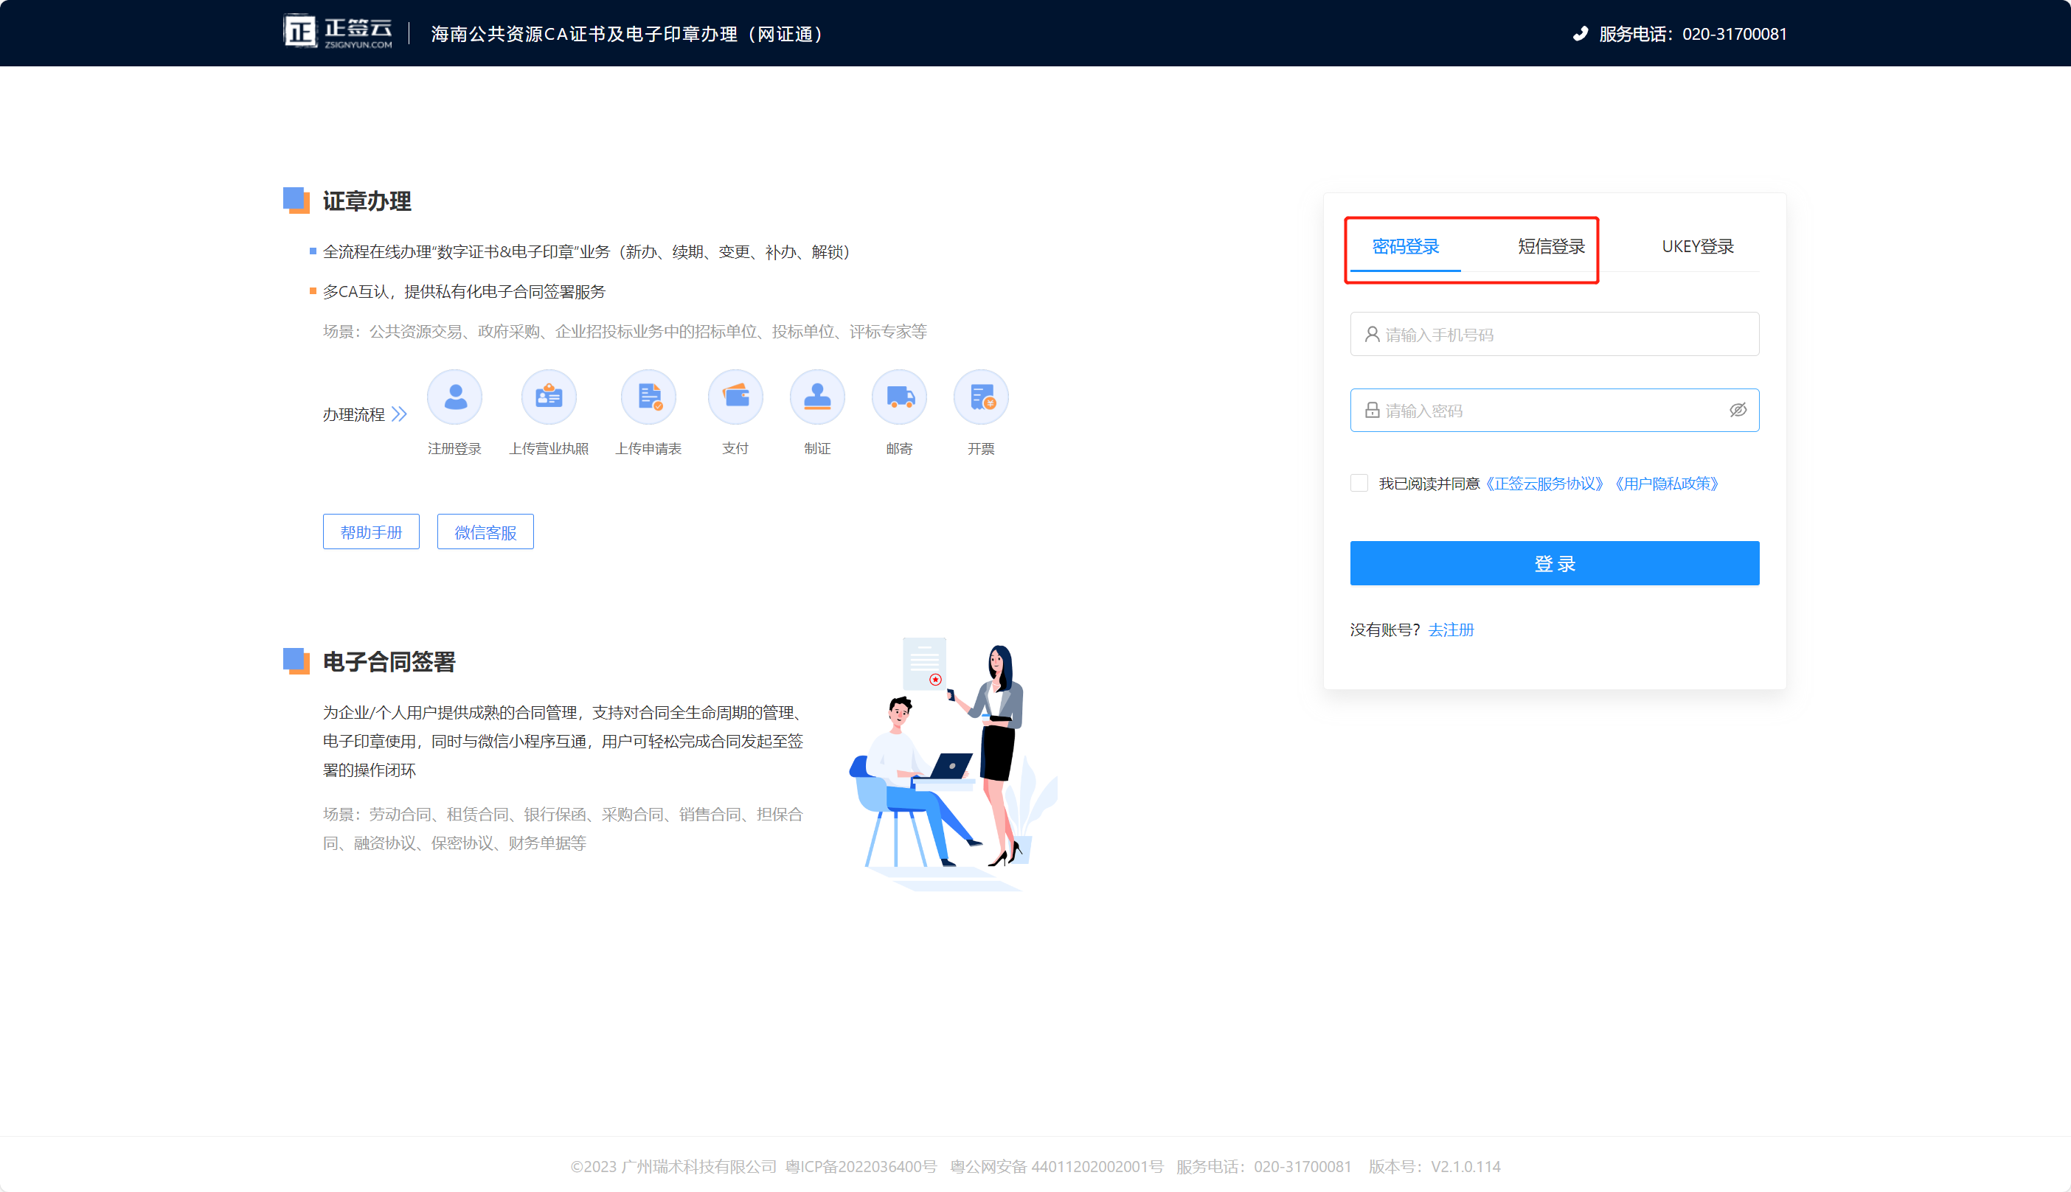

### 1.2.4、用户实名

经办人员登录正签云平台点击实名认证，填写真实的个人信息后完成个人的实名认证：

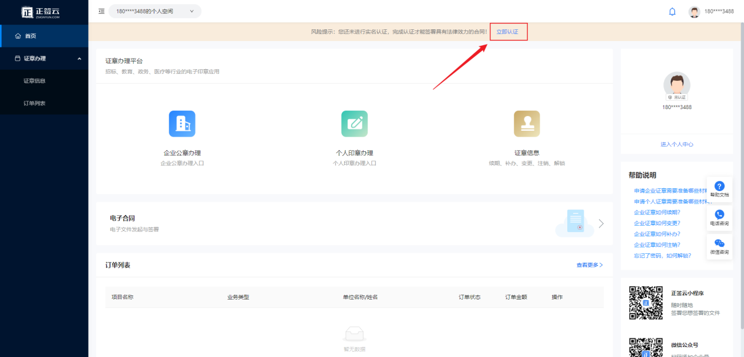

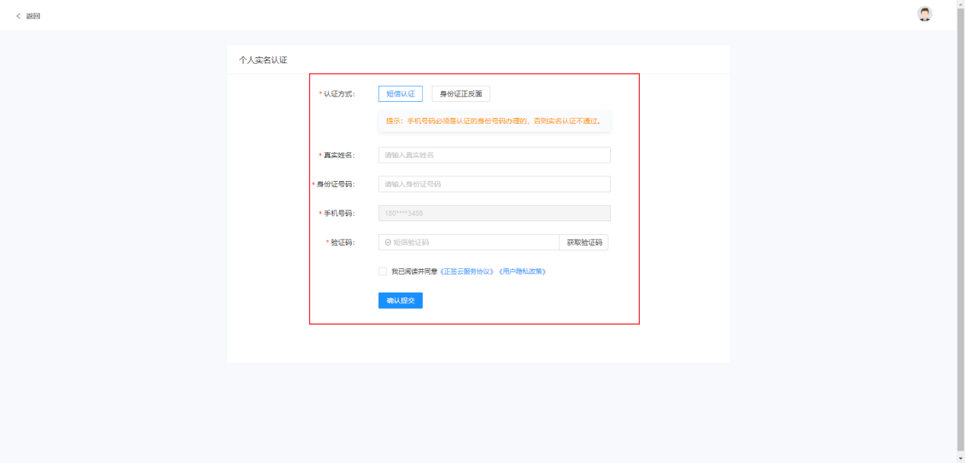

### 1.2.5、印章申领

#### 1.2.5.1、企业印章申领

1、经办人员实名认证通过后，于首页中点击企业公章办理：

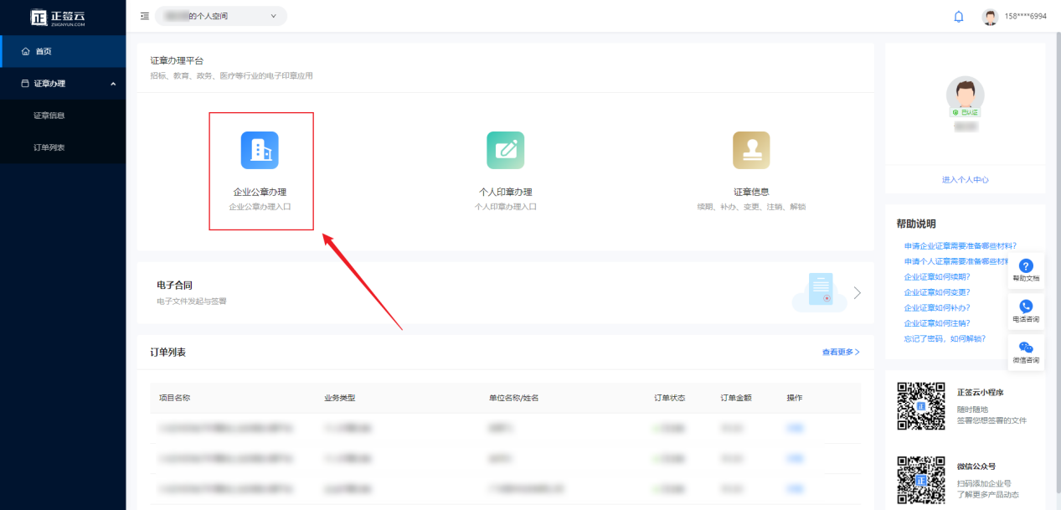

1. 填写单位及法人信息，且准备上传加盖单位公章的营业执照扫描件：

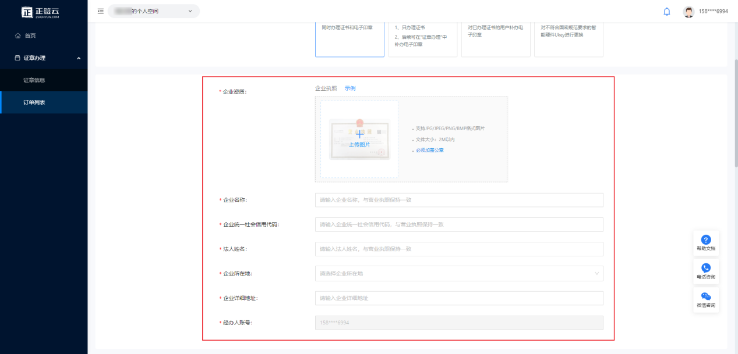

1. 选择印章证书使用年限，且下载---填写---盖章---扫描---上传印模采集表：

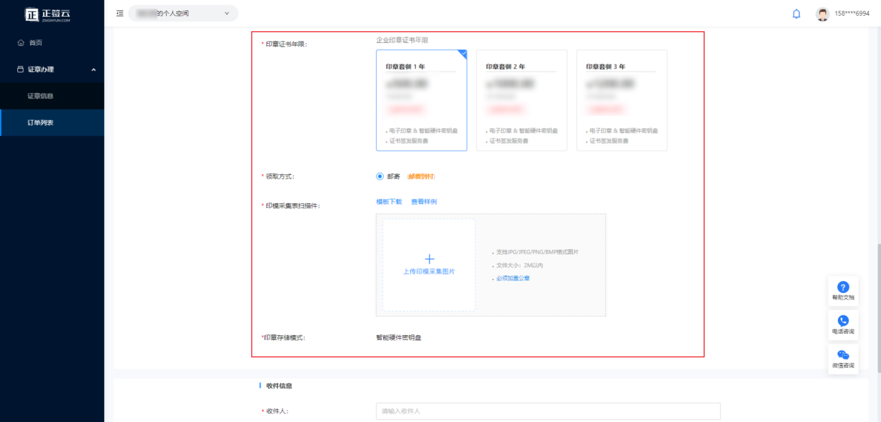

1. 填写邮寄信息：

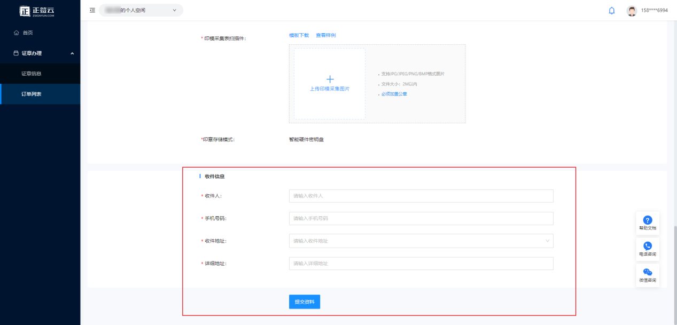

1. 提交资料后，进入支付界面，于界面中确认填写信息，并完成支付：

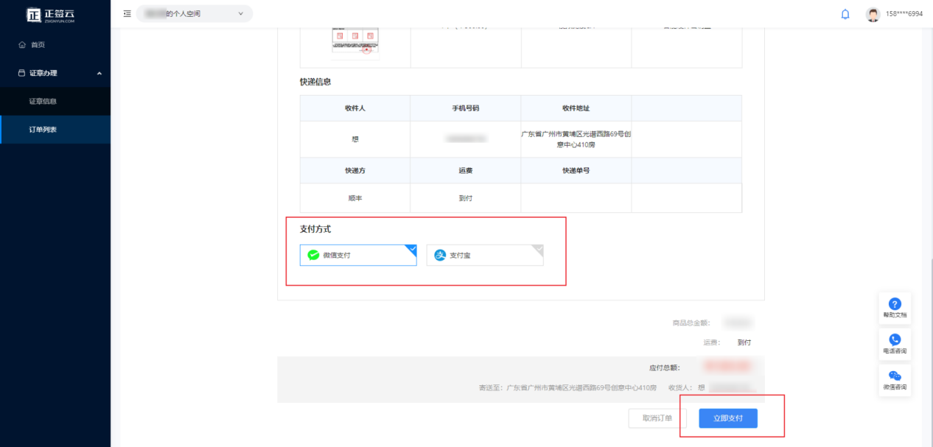

#### 1.2.5.2、个人印章申领

1、经办人员实名认证通过后，于首页中点击个人印章办理：

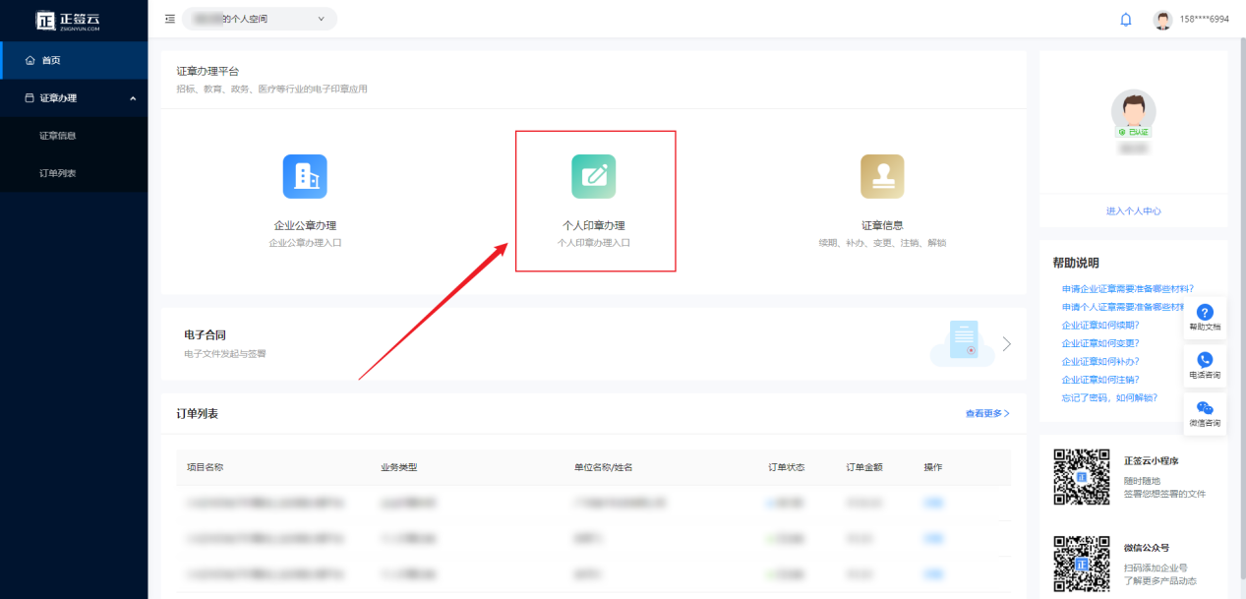

2、填写法人信息，且准备上传法人身份证正反面扫描件：

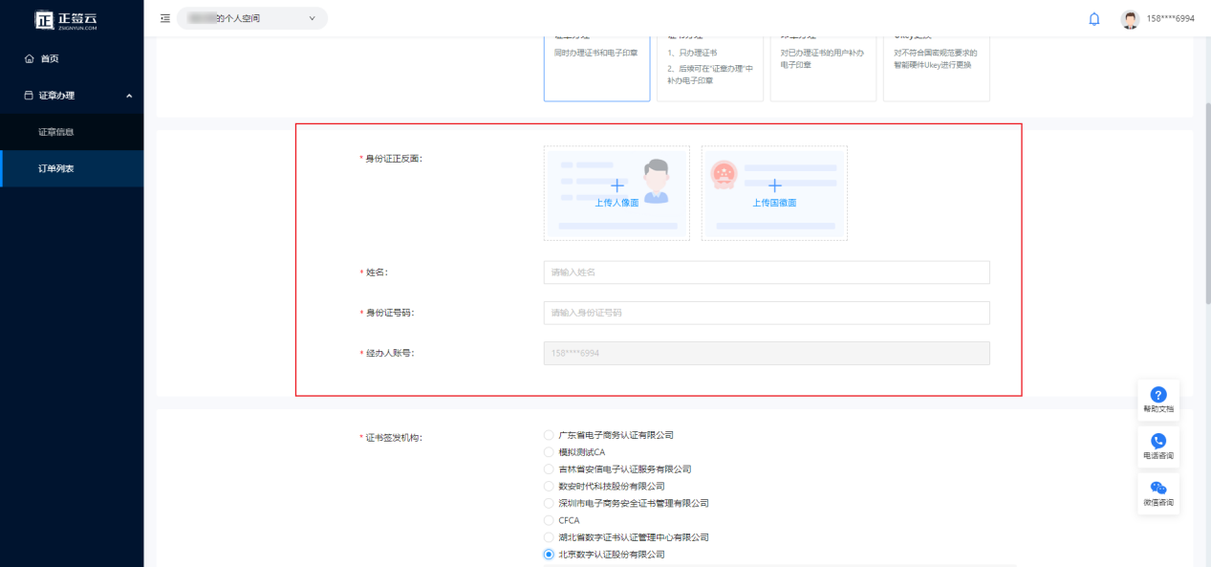

3、选择印章证书使用年限，且下载---填写---盖章---扫描---上传印模采集表：

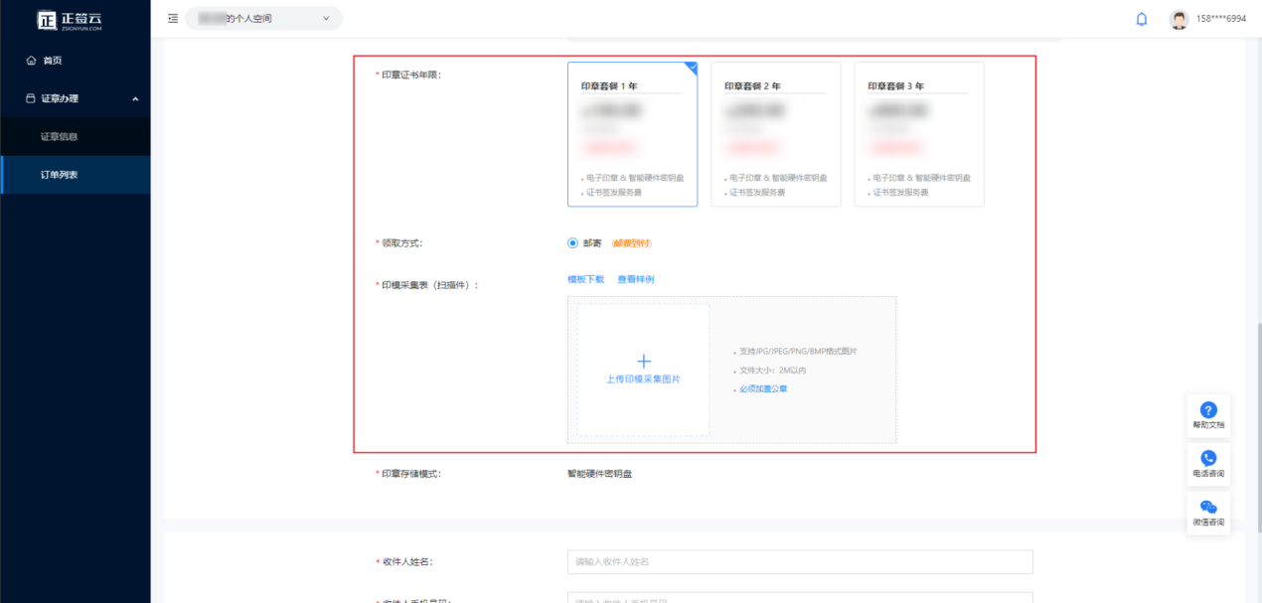

4、填写邮寄信息：

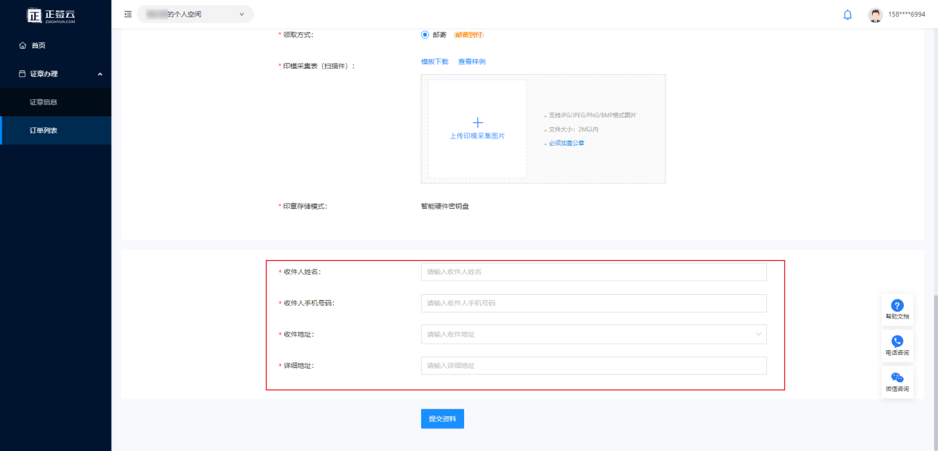

5、提交资料后，进入支付界面，于界面中确认填写信息，并完成支付：

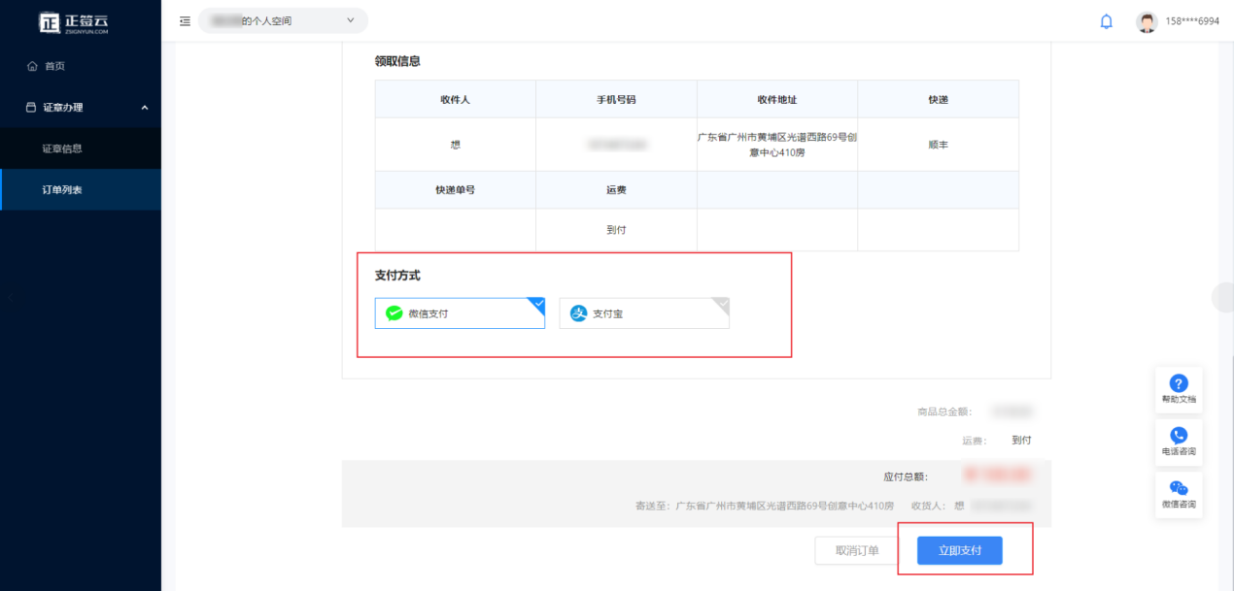

### 1.2.7、订单审核

由正签云平台方业务人员对订单信息进行审核。

### 1.2.8、印章制作

由正签云平台方业务人员根据订单信息进行印章制作。

### 1.2.9、快递邮寄

由正签云平台方业务人员根据订单邮寄信息进行邮寄（申请当天顺丰邮寄出）。

## 1.3、其他相关功能说明

### 1.3.1、发票开具

1、于证章办理---订单列表中找到需开票订单，并点击申请开票：

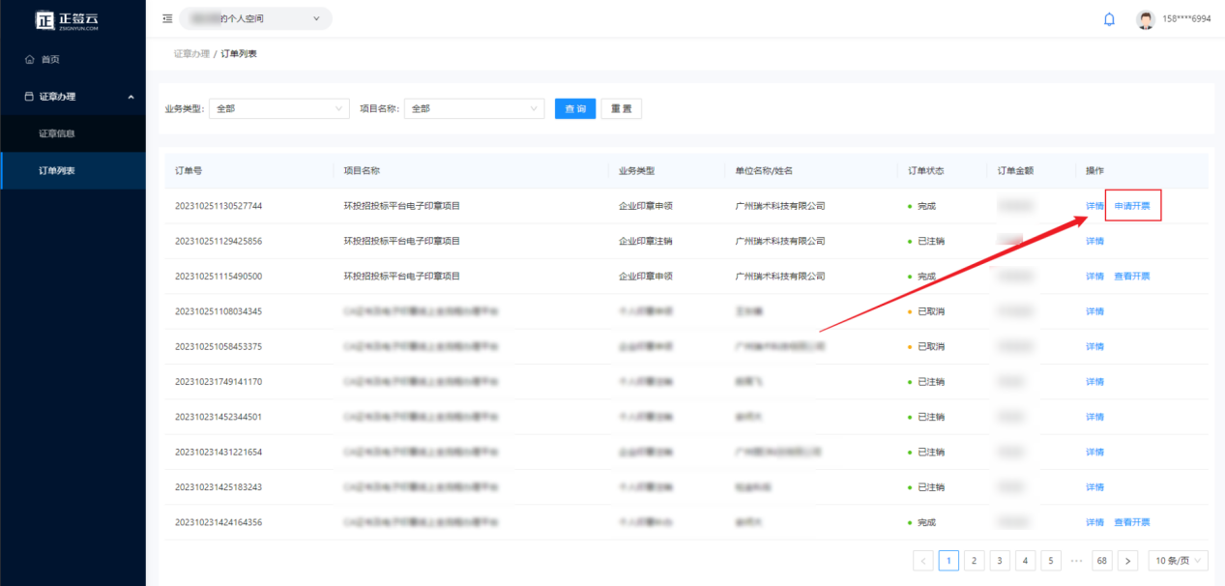

1. 填写开票相关信息后提交：

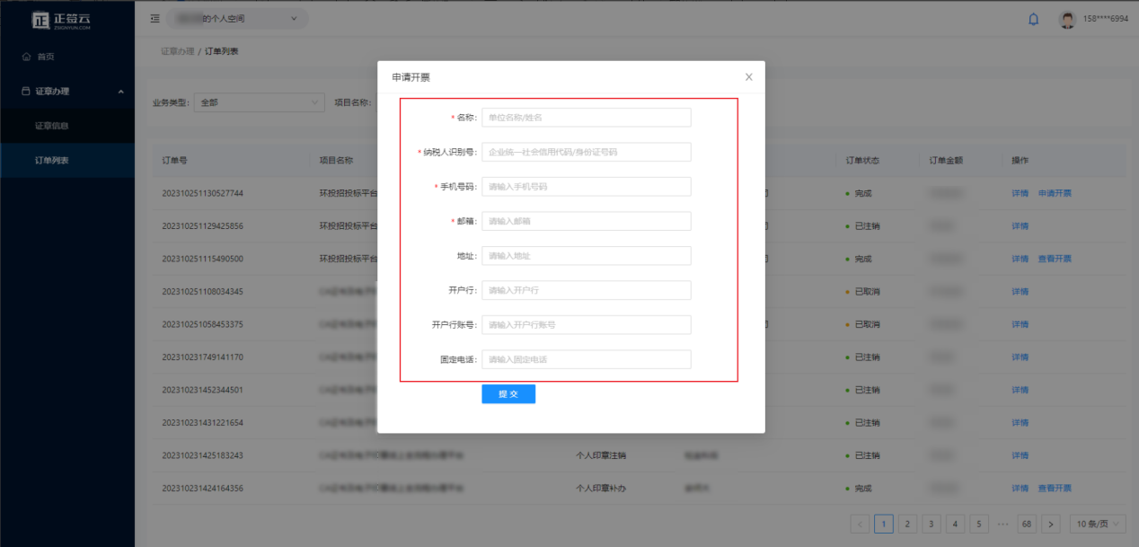

1. 于订单列表中点击订单的查看开票，后下载电子发票：

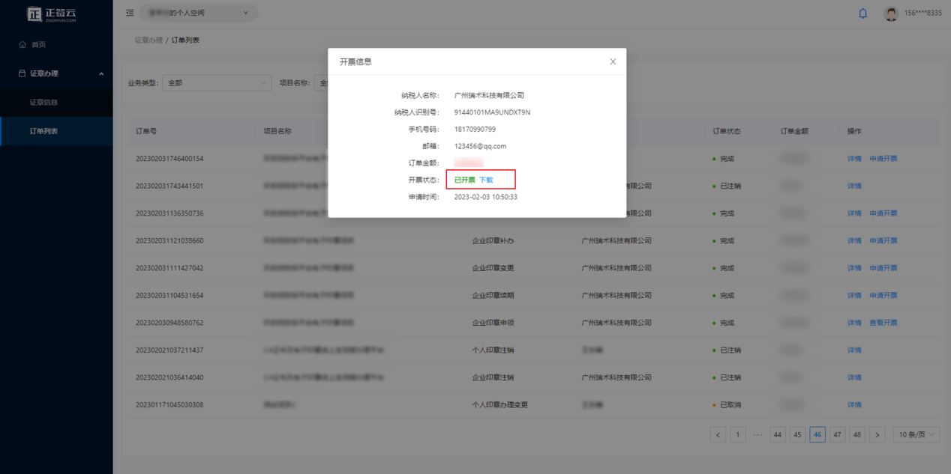

### 1.3.2、印章续期

1、于证章办理---证章信息选择相关企业印章或个人印章，点击续期（注：印章过期时间不足60天才可进行续期）

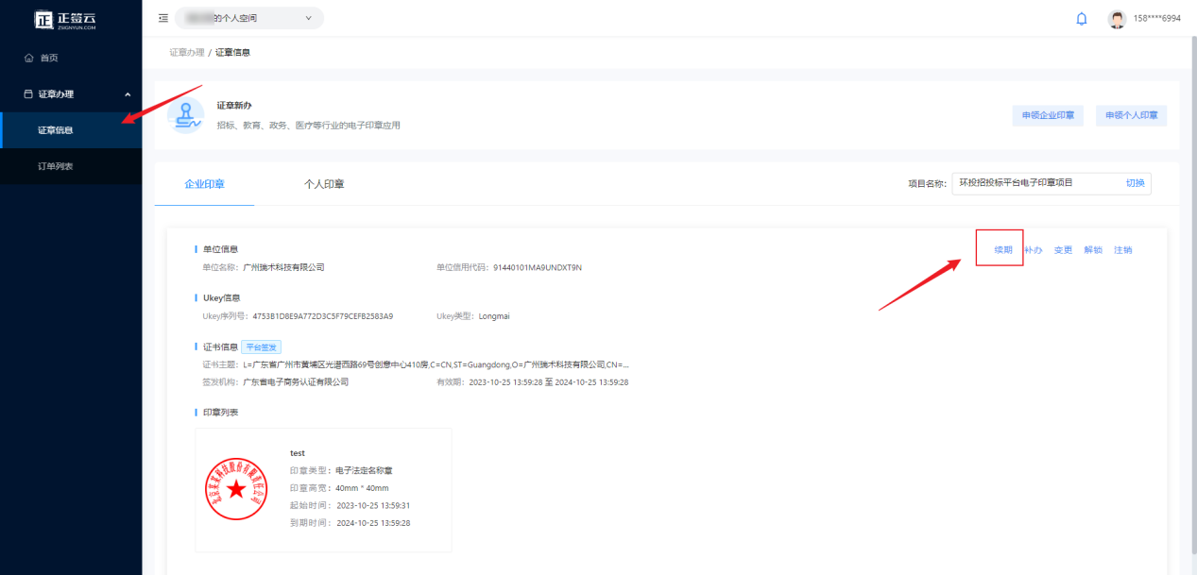

2、选择续期年限点击提交续期：

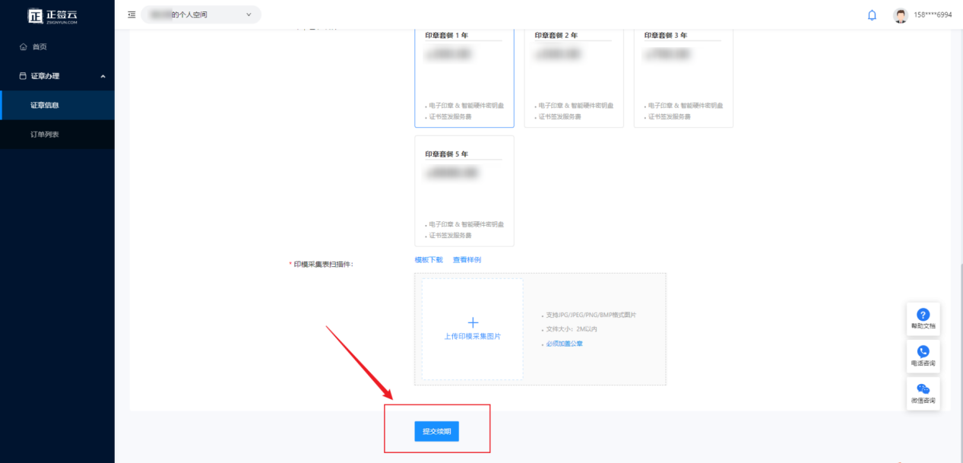

3、进入支付界面，完成付款：

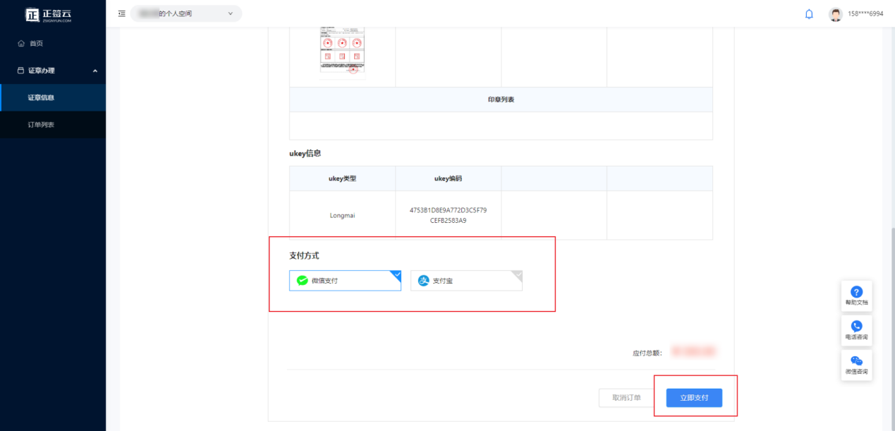

4、插入对应ukey点击立即续期，输入ukey密码即可完成续期：

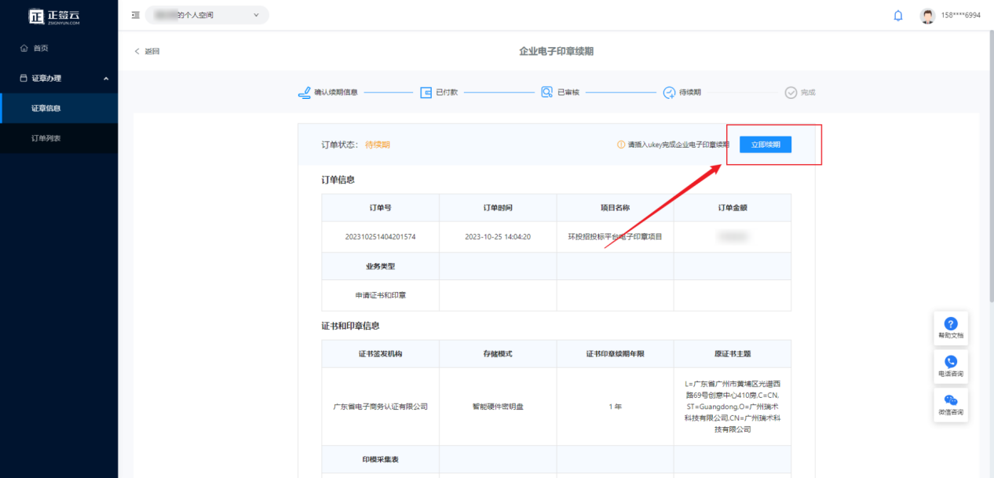

### 1.3.3、印章变更

1、于证章办理---证章信息选择相关企业印章或个人印章，点击变更：

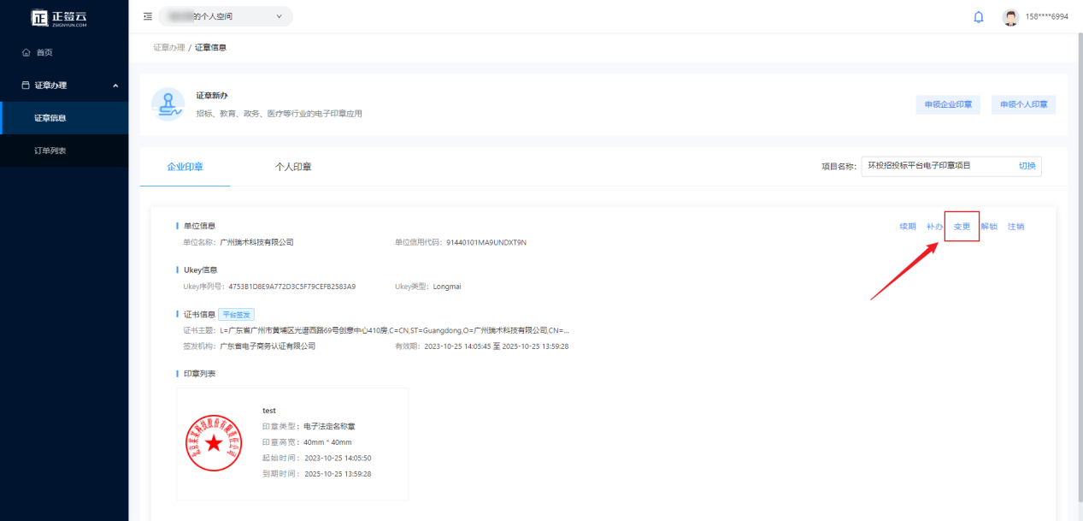

2、上传加盖单位公章的营业执照扫描件，且下载---填写---盖章---扫描---上传印模采集表：

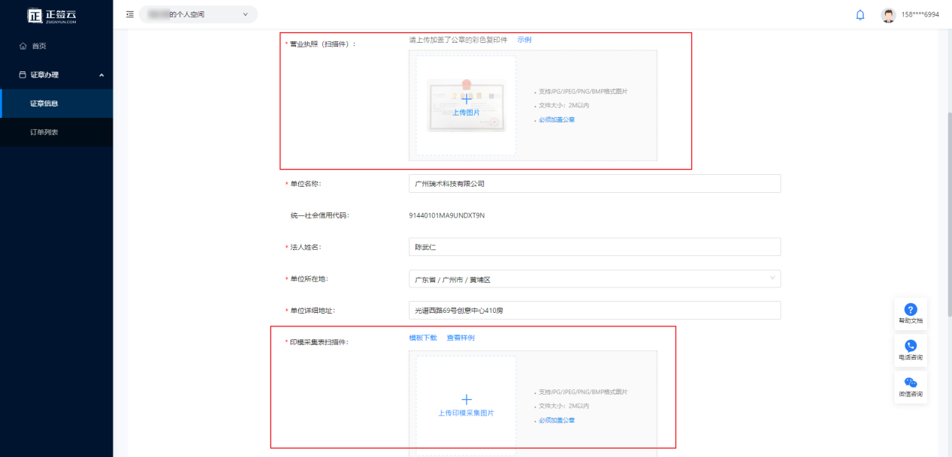

3、上传后点击提交资料，并完成付款：

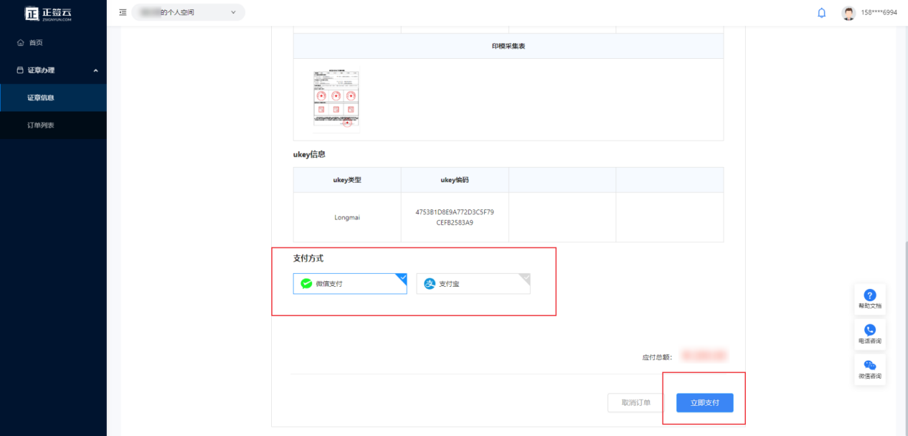

4、付款后由正签云平台方业务人员对订单信息进行审核：

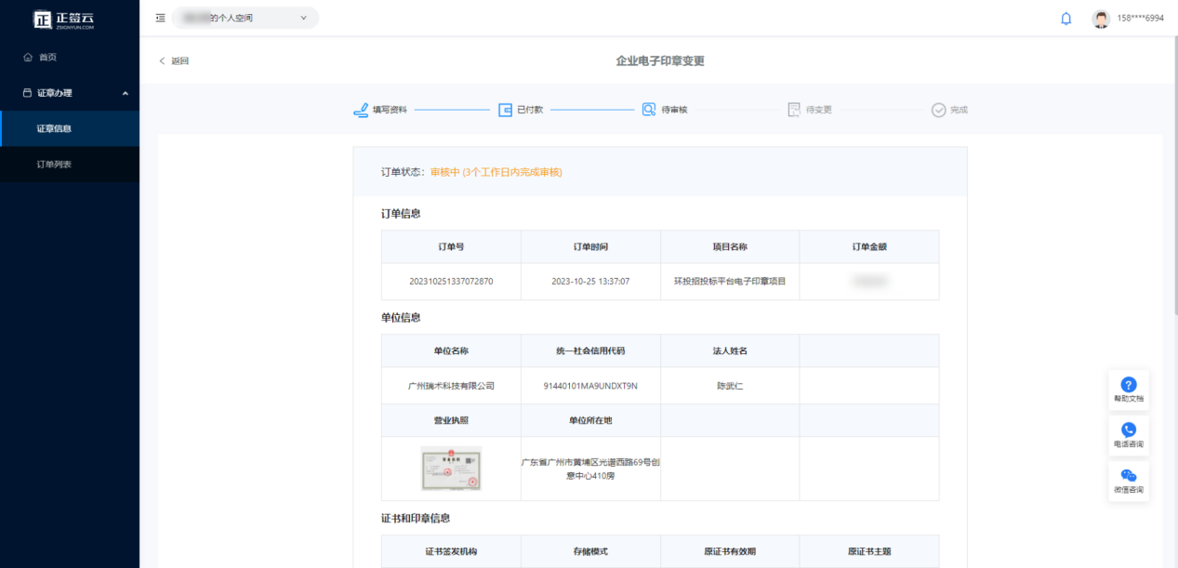

5、审核通过后插入对应ukey点击立即变更，输入ukey密码即可完成变更：

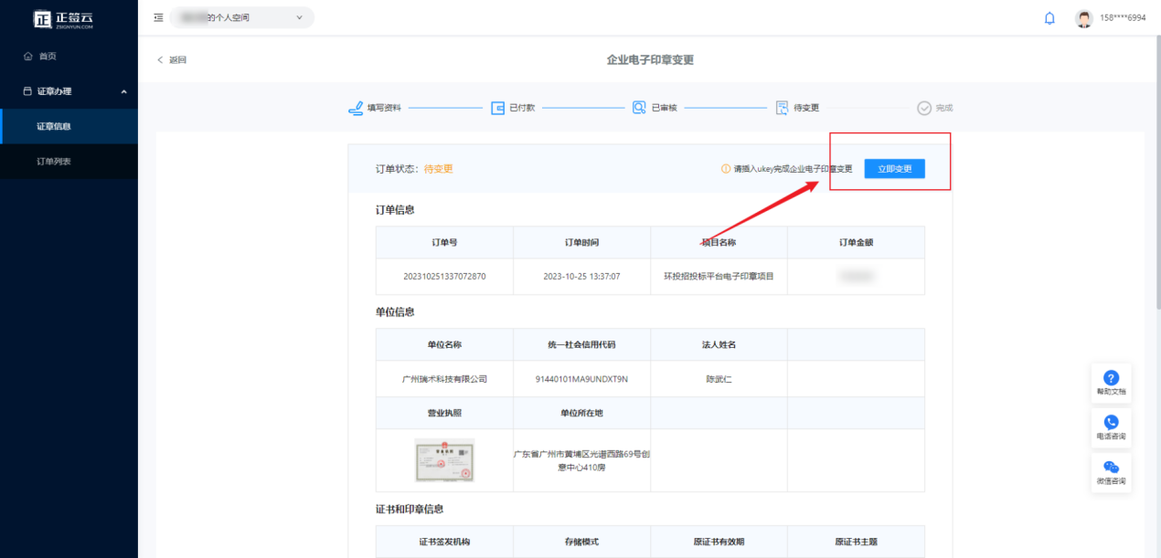

### 1.3.4、印章补办

1、于证章办理---证章信息选择相关企业印章或个人印章，点击补办：

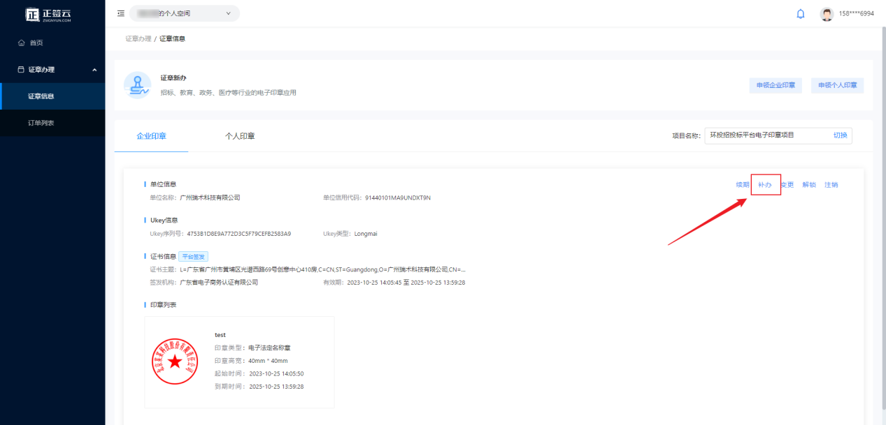

2、填写收件信息点击提交资料：

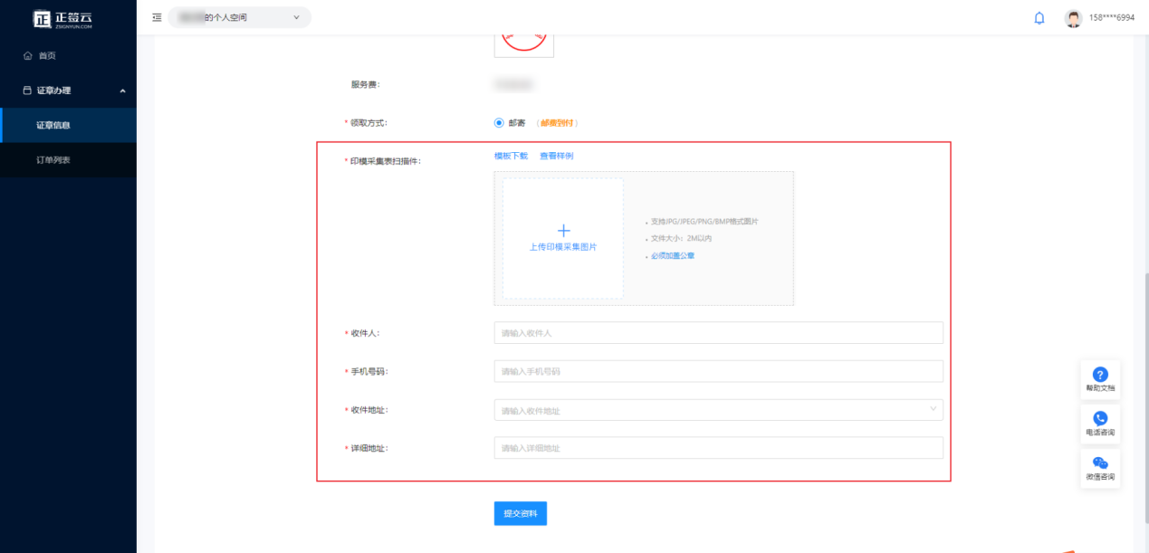

3、完成付款，后由正签云平台方业务人员对订单信息进行印章制作、快递邮寄：

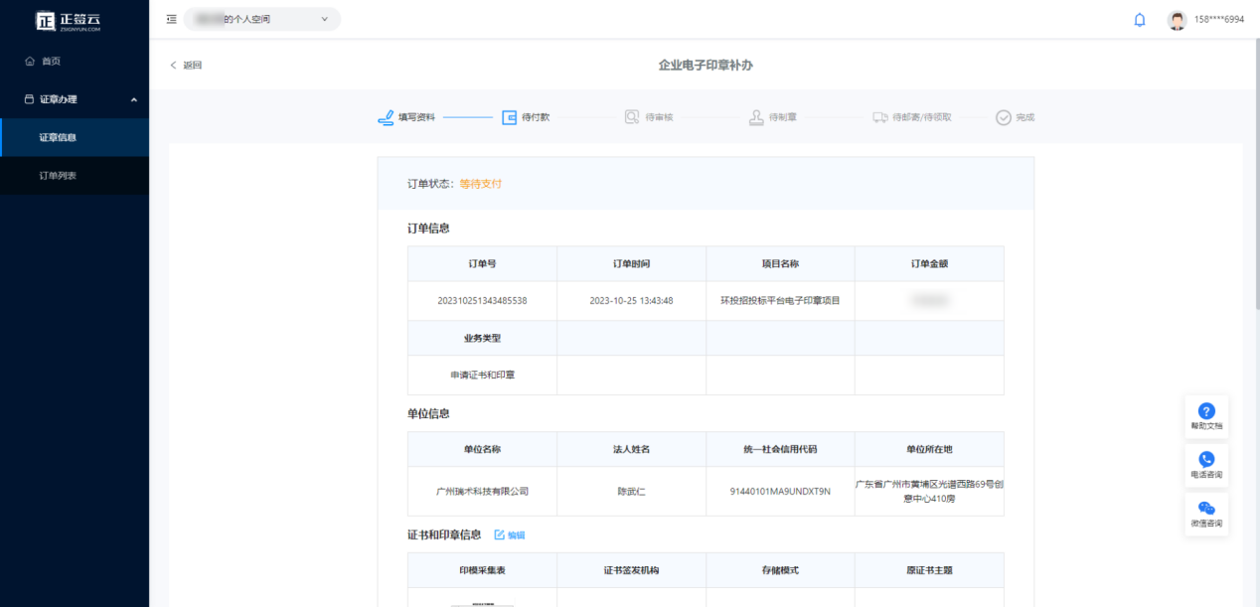

### 1.3.5、印章解锁

1、于证章办理---证章信息选择相关企业印章或个人印章，点击解锁：

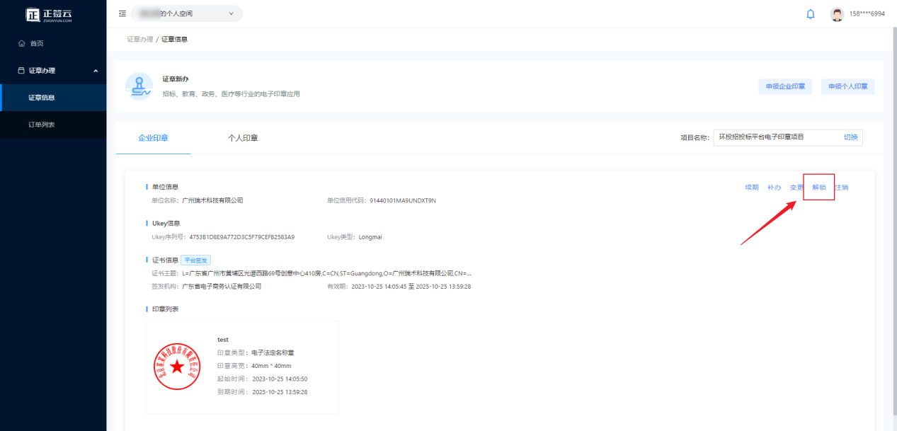

2、点击提交：

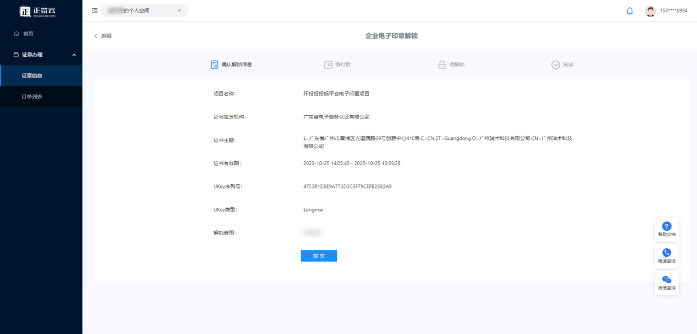

3、完成付款：

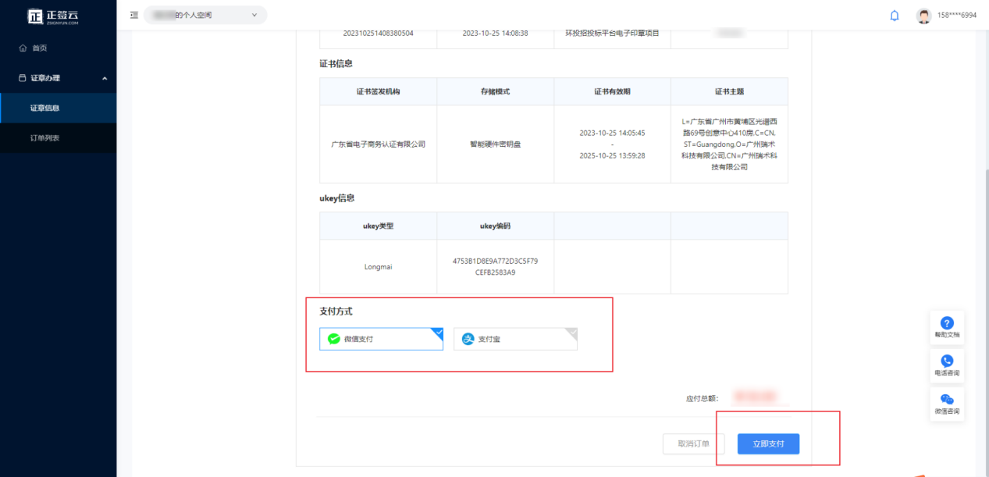

4、插入对应ukey点击立即解锁即可完成解锁：（解锁后ukey密码重置为12345678）

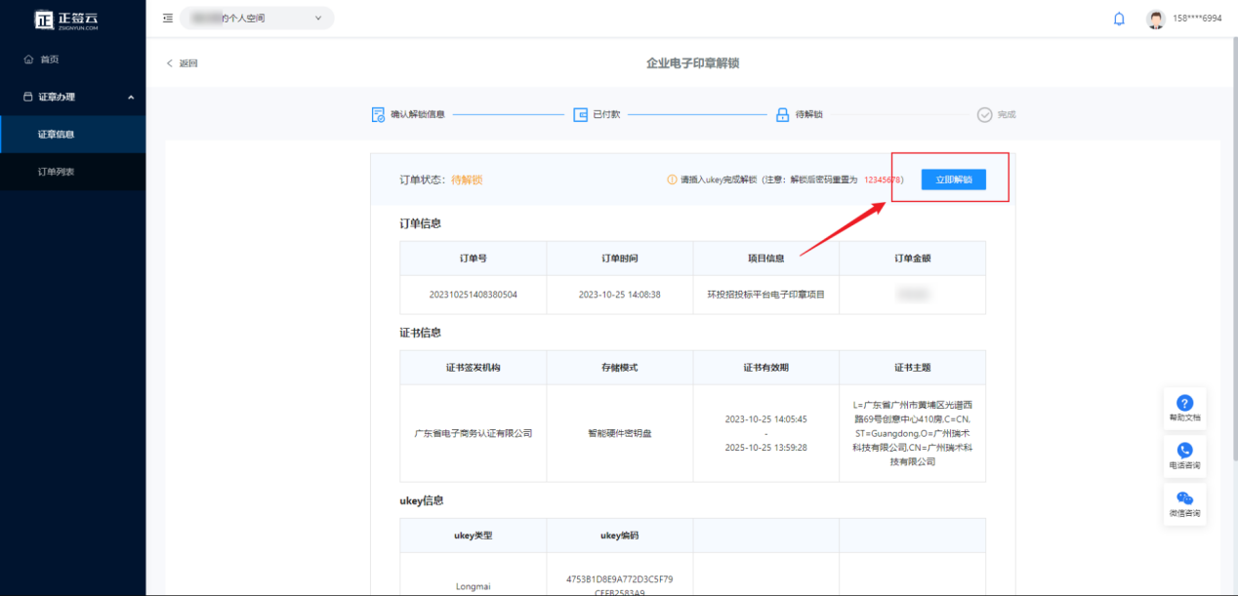

### 1.3.4、印章注销

1、于证章办理---证章信息选择相关企业印章或个人印章，点击注销：

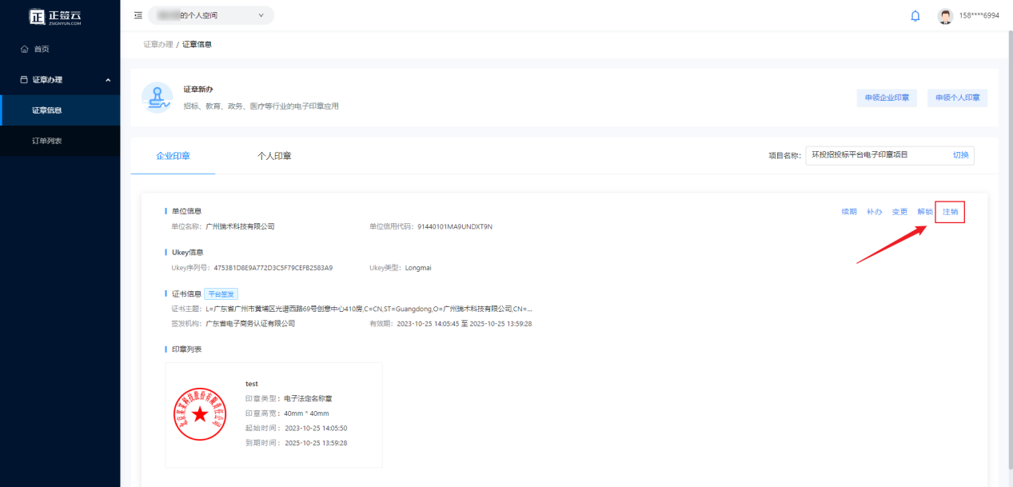

2、点击获取验证码，输入短信验证码点击确定即可完成注销：

